Pohyb planet jako systém obyčejných diferenciálních rovnic

Pro modelování pohybu planet lze použít systém rovnic popisující pohyb hmotného bodu ve 3D. Rovnice popisující pohyb jednoho hmotného bodu:

Počáteční podmínky byly získány z (doplnit)

|  |  |  |  |  |  |  |  |  |
| --- | --- | --- | --- | --- | --- | --- | --- | --- |
|  | Těleso |  |  |  |  |  |  |  |
| 1 | Slunce |  |  |  |  |  |  |  |
| 2 | Merkur |  |  |  |  |  |  |  |
| 3 | Venuše |  |  |  |  |  |  |  |
| 4 | Země |  |  |  |  |  |  |  |
| 5 | Mars |  |  |  |  |  |  |  |
| 6 | Jupiter |  |  |  |  |  |  |  |
| 7 | Saturn |  |  |  |  |  |  |  |
| 8 | Uran |  |  |  |  |  |  |  |
| 9 | Neptun |  |  |  |  |  |  |  |
| 10 | Pluto |  |  |  |  |  |  |  |

K řešení výše popsaného problému byl zvolen program a programovací jazyk Matlab.

Jako první byl testován Matlabovský řešič ode45, jehož použití je doporučováno dokumentací Matlabu jako první volba. Jedná se o explicitní jedno-krokovou šesti stupňovou Runge-Kuttovu metodu čtvrtého až pátého řádu přesnosti, která je odvozena od Runge–Kutta–Fehlberg metody. Tento řešič používá automatickou volbu časového kroku, a není tedy nutné jeho hodnotu zadávat.

Při testu se ukazuje že tato metoda je pro zkoumaný problém nestabilní, kdy chvíli po spuštění výpočtu se výpočet ukončí s chybovou hláškou:

„Failure at t=2.968116e+08. Unable to meet integration tolerances without reducing the step size below the smallest value allowed (9.536743e-07) at time t.“

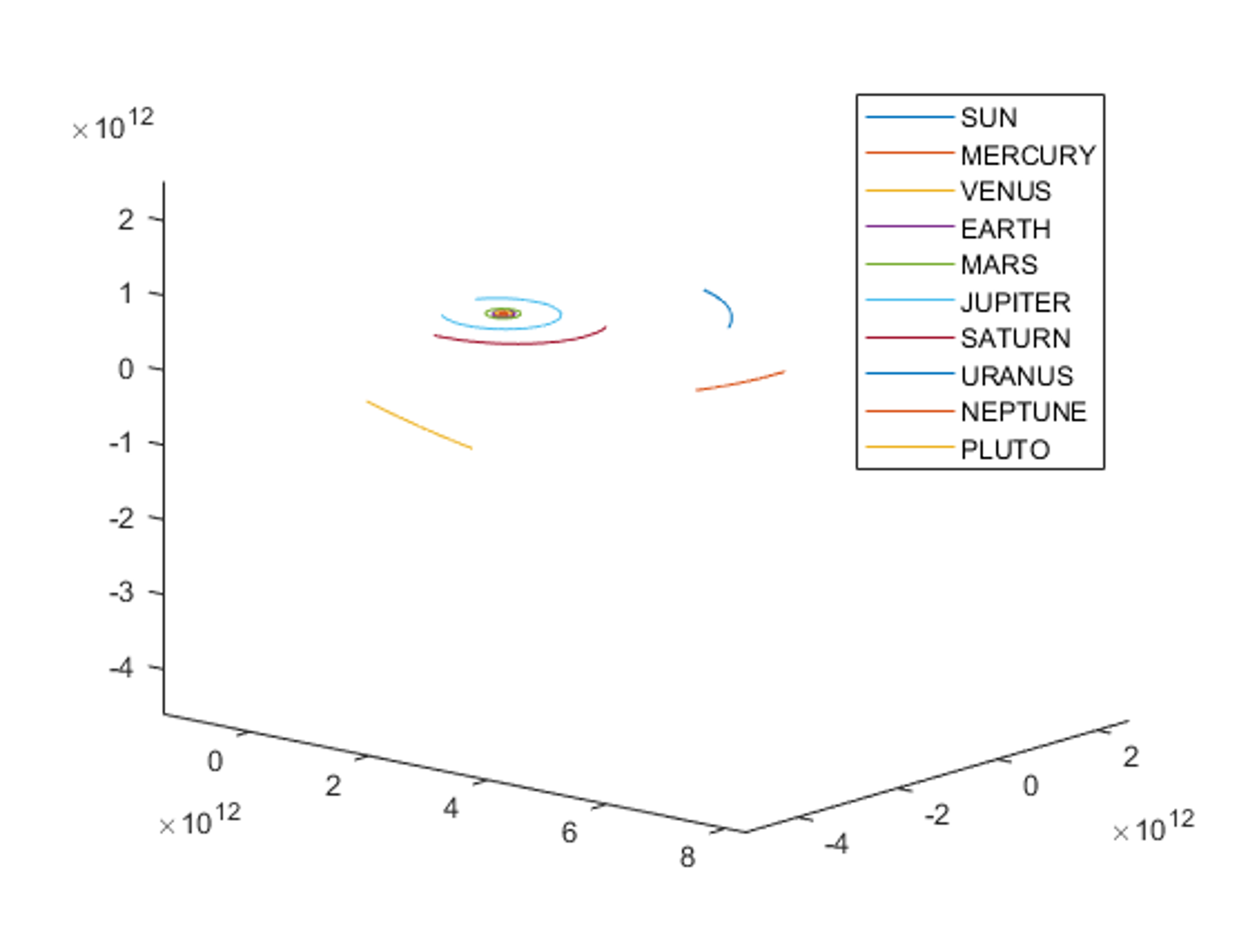

Obrázek : výsledky řešiče ode45

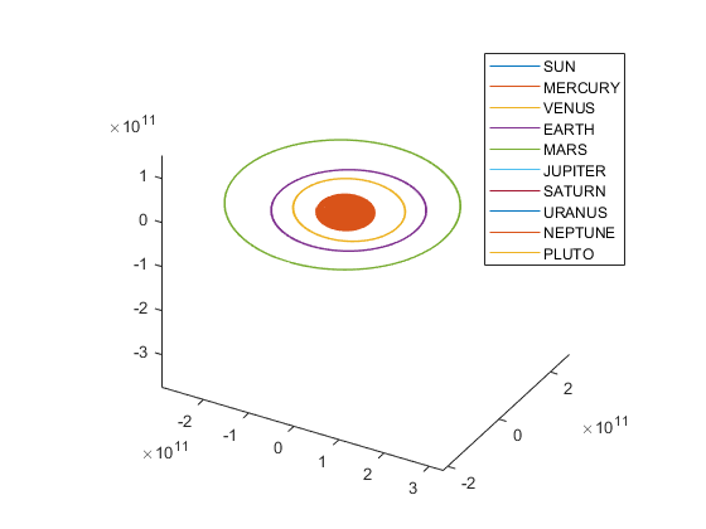

Obrázek : detail řešení ode45

Jak je vidět, tak dráhy planet vnitřních planet sluneční soustavy neodpovídají realitě, kdy jsou některé sklopeny o mnohem větší úhel, a planeta merkur má dráhu chaoticky nestabilní.

Dalším testovaným řešičem je ode113. Řešič je založený na Adams-Bashforth-Moulton Predictor–corrector metodě s variabilním časovým krokem. Počet kroků metody a řád přesnosti je proměnný, kdy řád přesnosti může být z intervalu 1 až 13.

Při numerickém testu proběhne výpočet úspěšně až do požadovaného času.

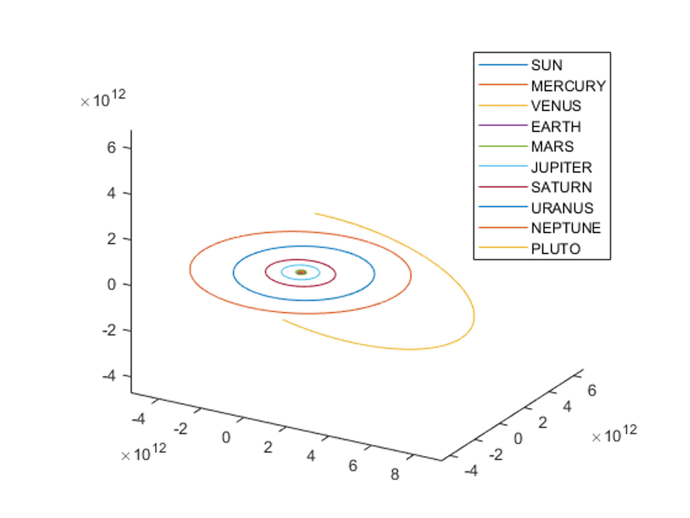

Obrázek : Výsledek řešiče ode113

Bohužel dráha planety merkur je opět nestabilní.

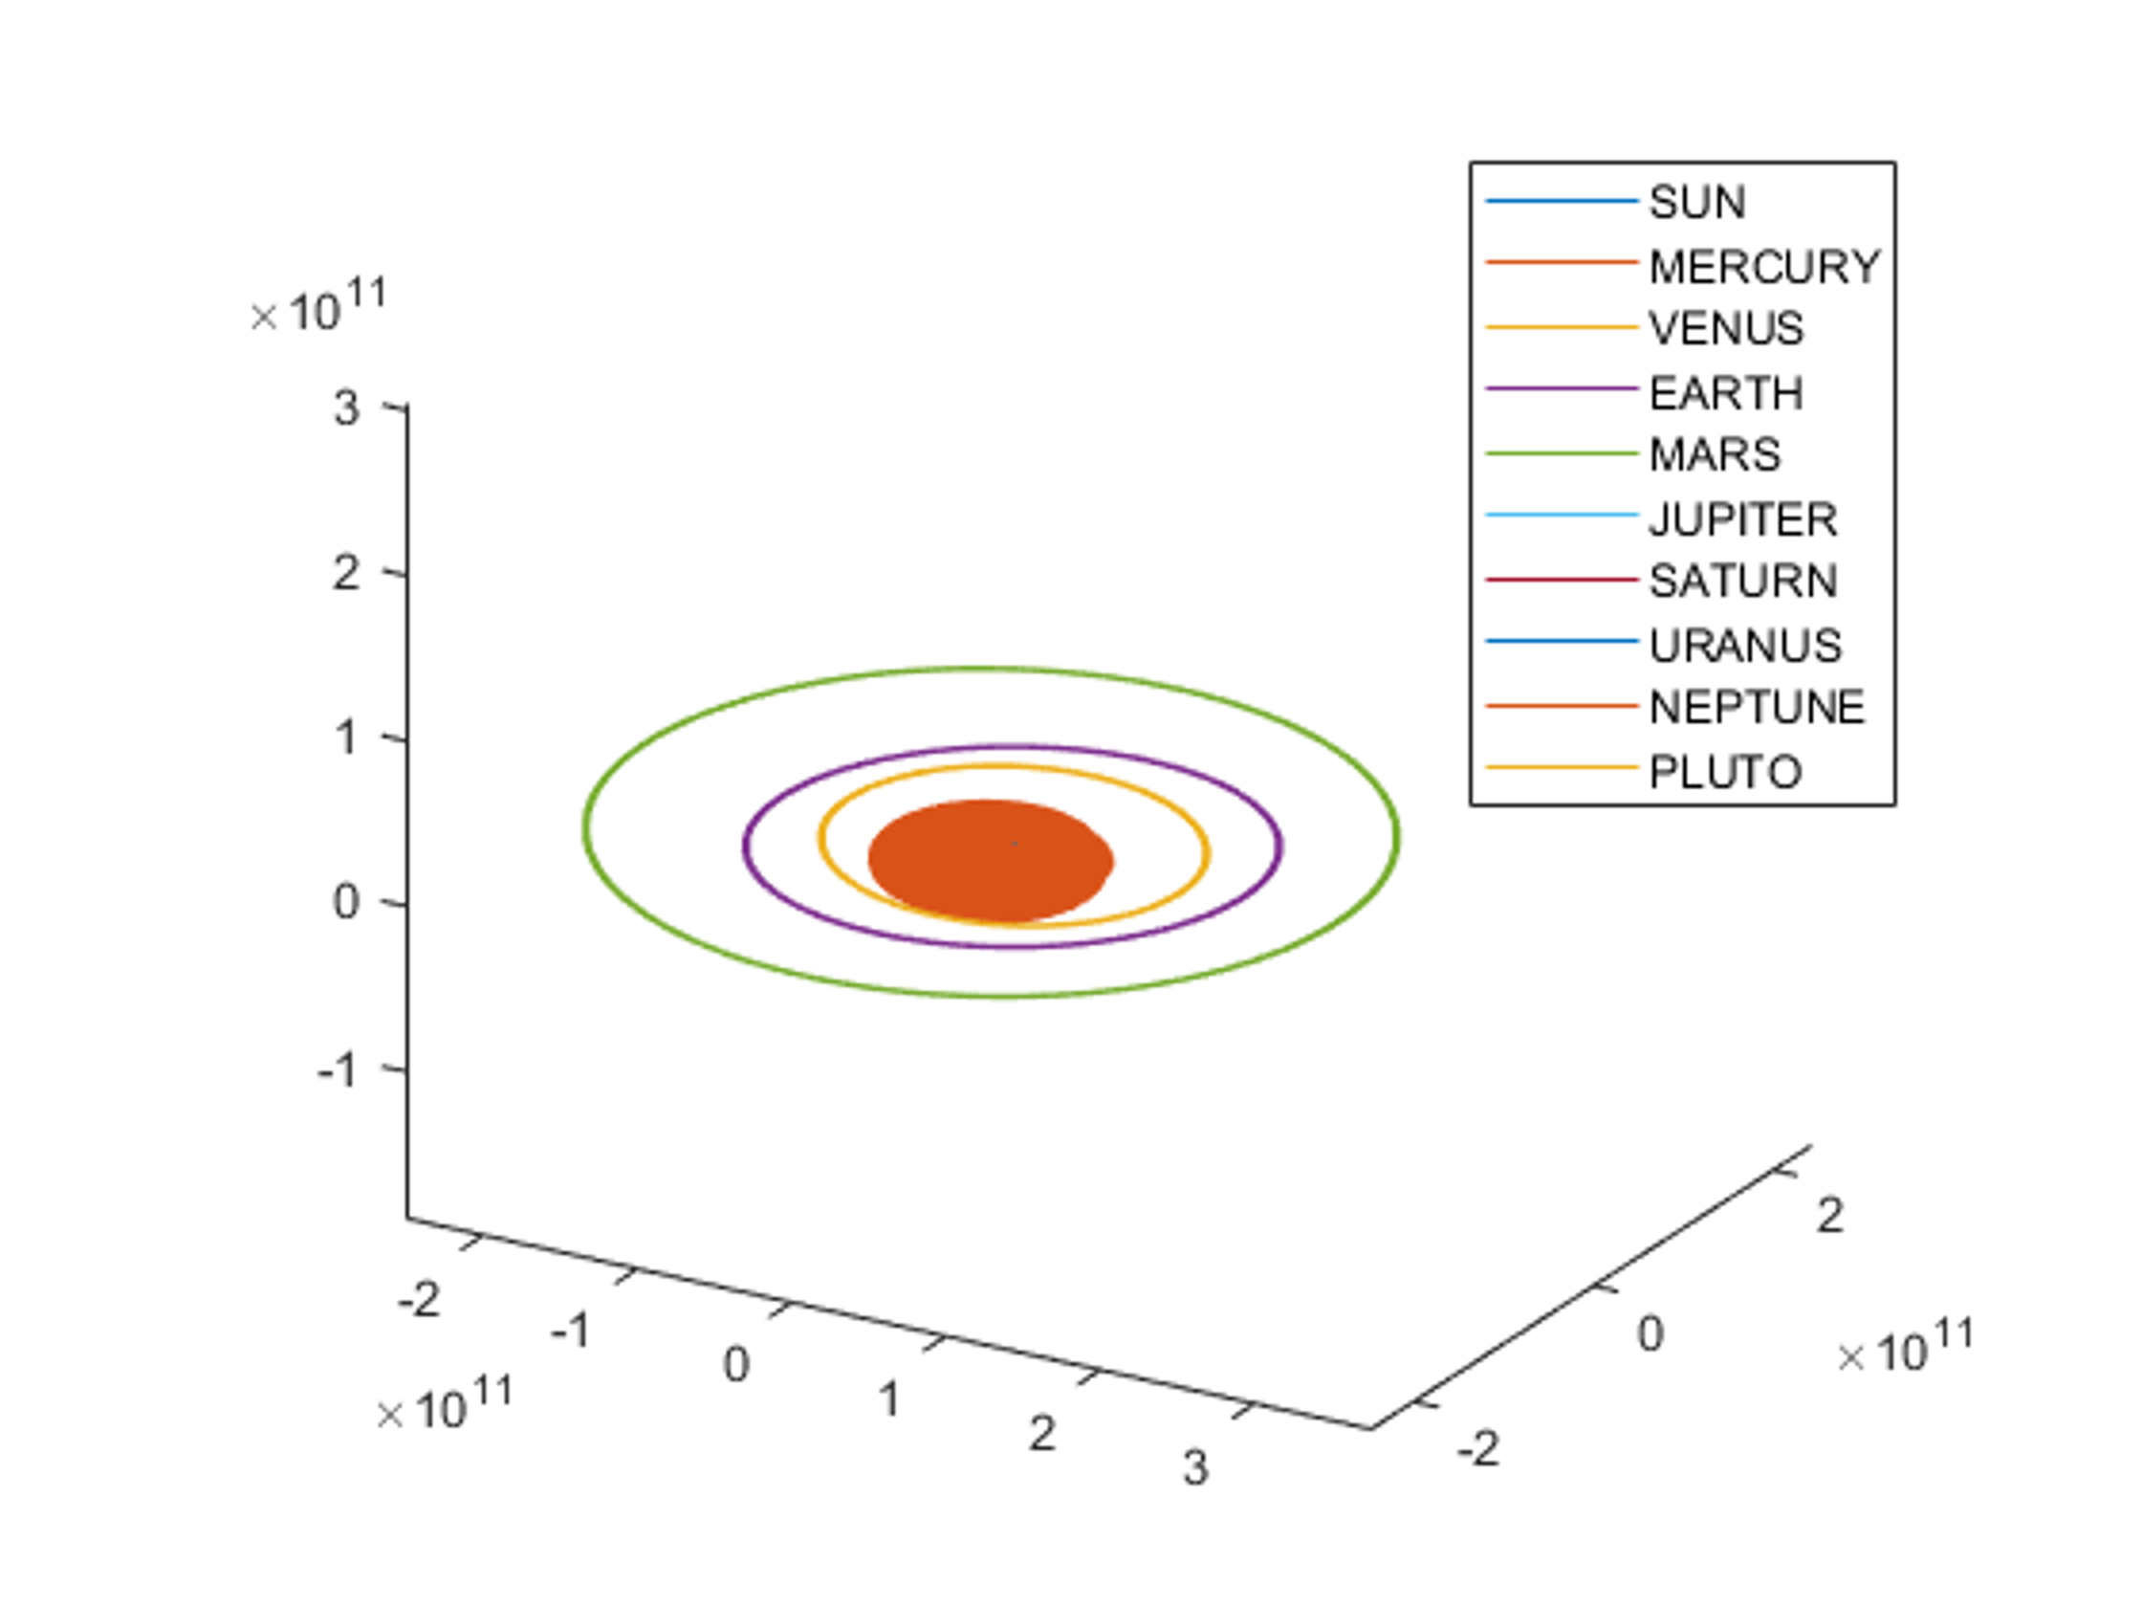

Obrázek : Detail řešení ode113

Posledním testovaným řešičem je ode89, jedná se o metodu založenou na „Verner's "most robust" Runge-Kutta 9(8) pair with an 8th-order continuous extension“. Tedy explicitní Runge-Kuttovu metodu osmého řádu a variabilním časovým kroken. Do matlabu byla přidána teprve ve verzi R2021b.

Při numerickém testu proběhne výpočet bez problému až do zadaného časového okamžiku.

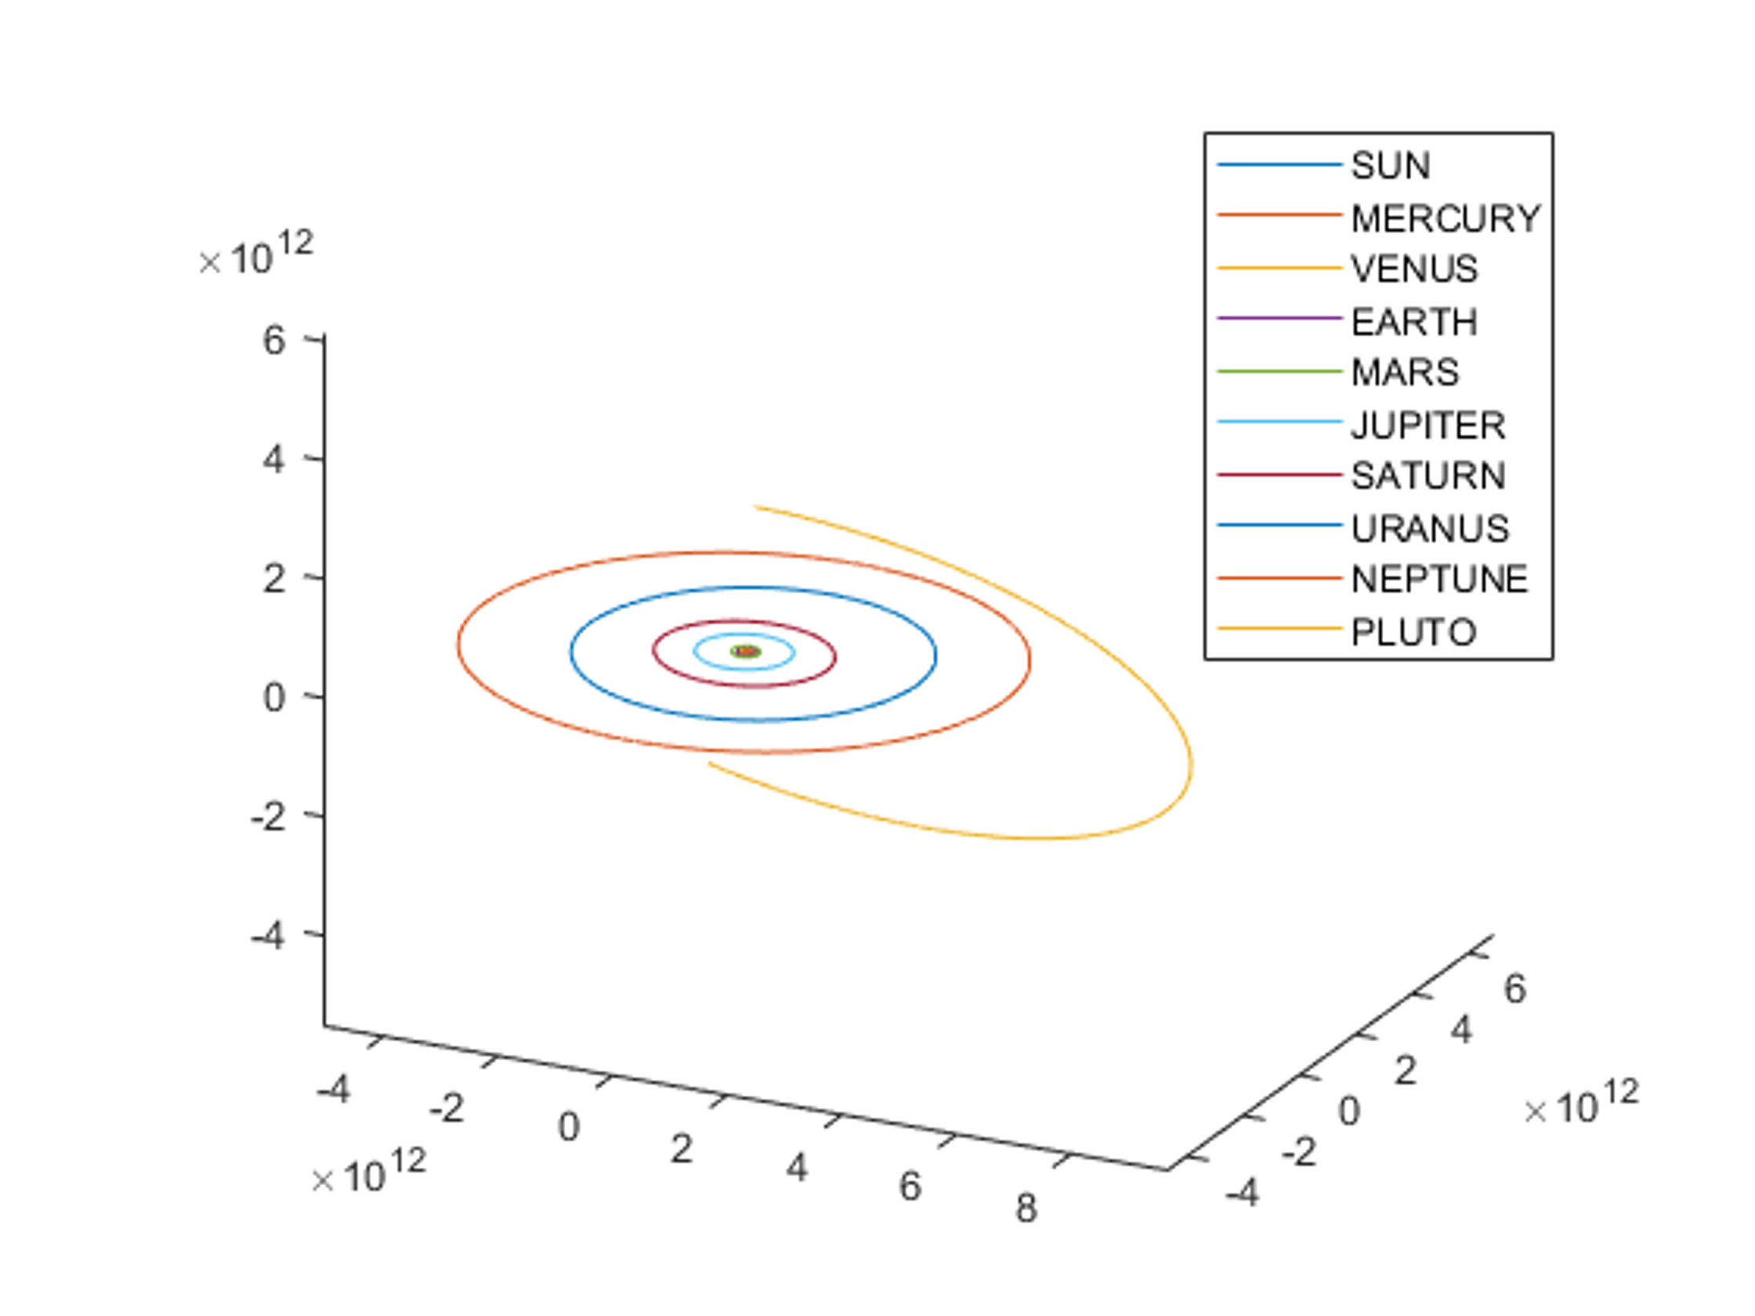

Obrázek : Řešení řešičem ode89

Trajektorie vnitřních planet již zde vypadají stabilně.

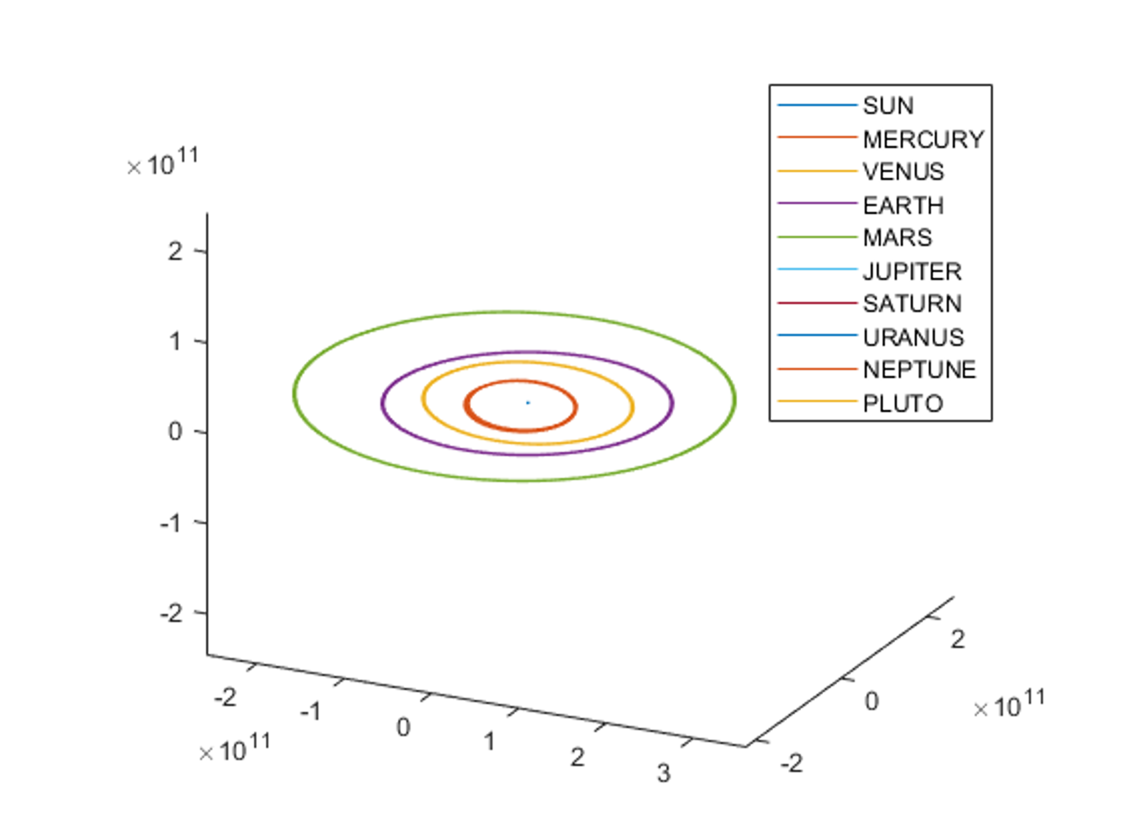

Obrázek : Detail ode89

Avšak pokud vyneseme do grafu průběh vzdáleností mezi planetou merkur a sluncem, tak je vidět že rozdíl mezi Perihéliem a Aféliem se zmenšuje, což je z fyzikálního hlediska špatně.

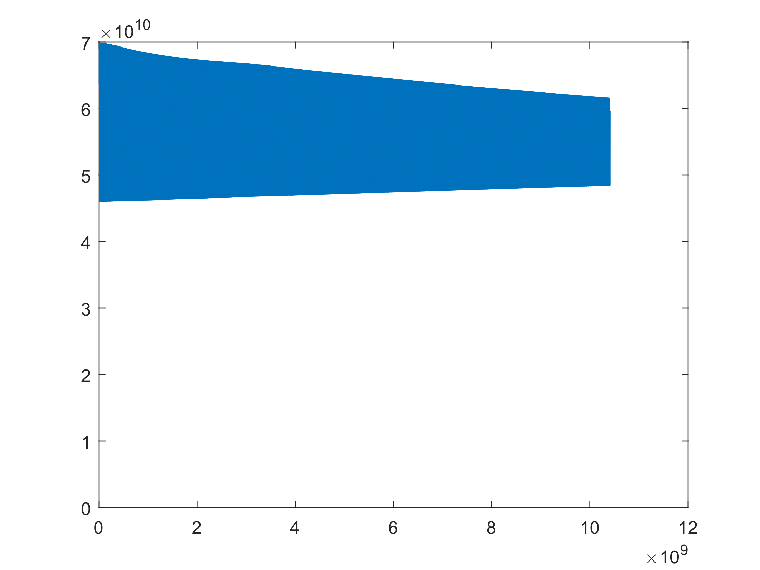

Obrázek : Průběh vzdálenosti mezi Merkurem a Sluncem

Ukazuje se tedy že ani tato metoda není pro řešení daného problému kdy počítáme pohyb v celé sluneční soustavě příliš vhodná, v případě že nás bude zajímat pohyb vnějších planet, dá se toto řešení použít.